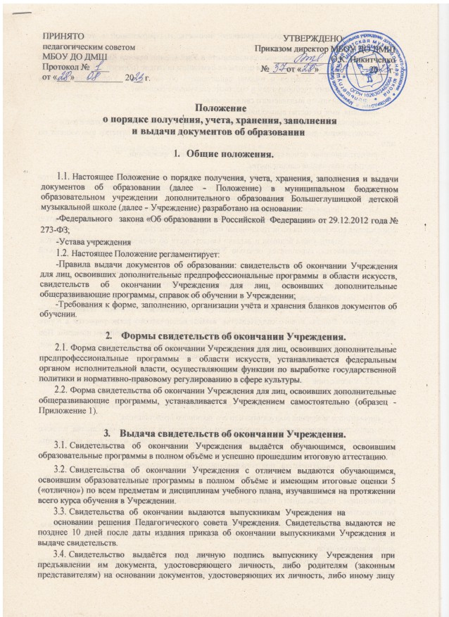

на основании документа, удостоверяющего личность, и оформленной в установленном порядке доверенности.

  - Для регистрации выданных свидетельств в Учреждении ведется Книга учёта бланков и выдачи свидетельств об окончании школы на бумажном носителе (образец - Приложение 2).
  - Книга учёта бланков и выдачи свидетельств об окончании Учреждения ведётся отдельно по каждому учебному году и содержит следующие сведения:
-порядковый номер выдаваемого свидетельства;
-фамилия, имя, отчество выпускника;
-наименование освоенной образовательной программы (специальность, отделение);
-наименования учебных предметов, дисциплин и итоговые отметки выпускника по ним;
-регистрационный номер свидетельства об окончании Учреждения;
-подпись получателя свидетельства.
  - Записи в Книге учёта бланков и выдачи свидетельств об окончании заверяются подписями директора и секретаря, а так же печатью Учреждения, ставится дата и номер приказа о выдаче свидетельств об окончании Учреждения.
  - Исправления, допущенные при заполнении Книги учёта бланков и выдачи свидетельств об окончании, заверяются директором Учреждения и скрепляются печатью Учреждения со ссылкой на регистрационный номер свидетельства.
  - Книга учёта бланков и выдачи свидетельств об окончании прошнуровывается, пронумеровывается, скрепляется печатью Учреждения и хранится как документ строгой отчётности.
  - Свидетельства, не полученные выпускниками в год окончания
Учреждения, хранятся в Учреждении до их востребования.
  - При обнаружении ошибок, допущенных при заполнении свидетельства, в год окончания выпускником Учреждения выдаётся свидетельство на новом бланке взамен испорченного. Выдача нового свидетельства взамен испорченного регистрируется в Книге учёта бланков и выдачи свидетельств об окончании за новым регистрационным номером. При этом напротив ранее сделанной записи регистрационного номера делается пометка «испорчен, аннулирован, выдано новое свидетельство» с указанием нового регистрационного номера свидетельства, выданного взамен испорченного.
  - Учреждение выдаёт дубликат свидетельства в случае его утраты, порчи (повреждения).
  - Выдача дубликата свидетельства осуществляется на основании
письменного заявления выпускника или его законного представителя:
- при утрате свидетельства - с изложением обстоятельств утраты свидетельства, а также приложением документов, подтверждающих факт утраты (справки из органов внутренних дел, пожарной охраны, объявления в газете и других);
-при порче свидетельства, при обнаружении ошибки, допущенной при
заполнении, с изложением обстоятельств и характера повреждений, исключающих возможность дальнейшего использования или указанием допущенных ошибок, с приложением повреждённого (испорченного) свидетельства, которое уничтожается в установленном порядке.
  - О выдаче дубликата свидетельства Учреждением издаётся приказ. Копия приказа, заявление выпускника и все основания для выдачи дубликата хранятся вместе с личными делами выпускников.
  - При выдаче дубликата свидетельства в Книге учёта бланков и выдачи свидетельств об окончании Учреждения в текущем году делается соответствующая запись, в том числе указываются регистрационный номер оригинала свидетельства и дата его выдачи, при этом отметка о выдаче дубликата свидетельства делается также напротив регистрационного номера записи выдачи оригинала. Каждая запись о выдаче дубликата свидетельства заверяется подписью директора Учреждения и скрепляется печатью Учреждения.
  - В случае изменения наименования Учреждения дубликат свидетельства выдаётся Учреждением вместе с документом, подтверждающим изменение наименования Учреждения.
  - Решение о выдаче или отказ в выдаче дубликата свидетельства принимается Учреждением в месячный срок со дня подачи письменного заявления.
- Заполнение бланков свидетельств для дополнительной предпрофессиональной программы в области искусств.
  - Бланки свидетельств заполняются на русском языке.
  - Фамилия, имя, отчество выпускника вносятся в бланк свидетельства в соответствии с данными, указанными в документе, удостоверяющем личность выпускника, в дательном падеже.
  - После записи фамилии, имени, отчества указывается год окончания Учреждения, полное наименование Учреждения (в винительном падеже), которое окончил выпускник, в соответствии с полным наименованием Учреждения согласно его уставу, а также название места его нахождения - название населенного пункта, муниципального образования, субъекта Российской Федерации.
  - После этих записей указывается специализация (образовательная программа), по которой обучался выпускник, выставляются итоговые отметки по каждому учебному предмету или дисциплине учебного плана Учреждения.
  - Название каждого учебного предмета или дисциплины записывается на отдельной строке с прописной (заглавной) буквы, в именительном падеже без сокращений.
  - Оценки по учебным предметам или дисциплинам проставляются арабскими цифрами и в скобках - словами: 5 (отлично), 4 (хорошо), 3 (удовлетворительно). При этом возможно сокращение слова в соответствии с правилами русской орфографии (например, удовлетворительно - удовл.). Допускается запись «не изучался» по отношению к предметам (дисциплинам) вариативной части.
  - В дубликате свидетельства после фамилии, имени, отчества (при наличии) указывается год окончания и полное наименование того Учреждения, которое окончил выпускник, ставится дата выдачи дубликата аттестата. На бланке свидетельства справа в верхнем углу ставится штамп «Дубликат».
  - В свидетельство об окончании Учреждения ставятся подписи: директора, заместителя директора по учебно - воспитательной работе, заместителя директора по организационно - методической работе, преподавателя по специальности (на музыкальном отделении), делопроизводителя. Все подписи в свидетельство проставляются с последующими их расшифровками (инициалы, фамилия).
  - В случае временного отсутствия директора Учреждения свидетельство подписывается лицом, исполняющим обязанности директора Учреждения, на основании приказа Учреждения. При этом перед словом «директор» сокращение «и.о.» или вертикальная черта не допускаются.
  - Не допускается заверение бланков свидетельств факсимильной подписью.
  - Заполненные бланки свидетельств скрепляются печатью Учреждения. Оттиск печати должен быть ясным, чётким и легко читаемым.
  - Бланки свидетельств после их заполнения должны быть тщательно проверены на точность и безошибочность внесённых в него записей. Не допускаются подчистки, пропуски строк.
- Заполнение бланков свидетельств для дополнительных
общеразвивающих программ.
  - Бланки свидетельств заполняются на русском языке.
  - Фамилия, имя, отчество выпускника вносятся в бланк свидетельства в соответствии с данными, указанными в документе, удостоверяющем личность выпускника, в дательном падеже.
  - После записи фамилии, имени, отчества указывается год окончания Учреждения, полное наименование Учреждения (в винительном падеже), которое окончил выпускник, в соответствии с полным наименованием Учреждения согласно его Уставу.
  - После этих записей указывается специализация (образовательная программа), по которой обучался выпускник, выставляются итоговые оценки по каждому учебному предмету или дисциплине учебного плана Учреждения.
  - Название каждого учебного предмета или дисциплины записывается на отдельной строке с прописной (заглавной) буквы, в именительном падеже без сокращений.
  - Оценки по учебным предметам или дисциплинам проставляются арабскими цифрами и в скобках - словами: 5 (отлично), 4 (хорошо), 3 (удовлетворительно). При этом возможно сокращение слова в соответствии с правилами русской орфографии (например, удовлетворительно - удовл.).
  - В дубликате свидетельства после фамилии, имени, отчества (при наличии) указывается год окончания и полное наименование того Учреждения, которое окончил выпускник, ставится дата выдачи дубликата аттестата. На бланке свидетельства справа в верхнем углу ставится штамп «Дубликат».
  - В свидетельство об окончании Учреждения ставятся подписи: директора.
  - В случае временного отсутствия директора Учреждения свидетельство подписывается лицом, исполняющим обязанности директора Учреждения, на основании приказа Учреждения. При этом перед словом «директор» сокращение «и.о.» или вертикальная черта не допускаются.
  - Не допускается заверение бланков свидетельств факсимильной подписью.
  - Заполненные бланки свидетельств скрепляются печатью Учреждения. Оттиск печати должен быть ясным, чётким и легко читаемым.
  - Бланки свидетельств после их заполнения должны быть тщательно проверены на точность и безошибочность внесённых в него записей. Не допускаются подчистки, пропуски строк.
- Выдача справок об обучении в Учреждении обучающимся выпускных классов.
  - Лицам, не прошедшим итоговую аттестацию по неуважительной причине или получившим на итоговой аттестации неудовлетворительные результаты и отчисленным из Учреждения, выдается справка установленного Учреждением образца (образец - Приложение 3).
  - Справки об обучении в Учреждении выдаются на основании решения Педагогического совета Учреждения и (или) по заявлению родителей (законных представителей) отчисленных из Учреждения обучающихся. Справки выдаются не позднее 10 дней после даты издания приказа о выдаче обучающимся справок в связи с не прохождением итоговой аттестации и (или) отчисленным из Учреждения.
  - Справка об обучении выдаётся под личную подпись совершеннолетнему обучающемуся Учреждения при предъявлении им документа, удостоверяющего личность, либо родителям (законным представителям) несовершеннолетних обучающихся на основании документов, удостоверяющих их личность, либо иному лицу на основании документа, удостоверяющего личность, и оформленной в установленном порядке доверенности.
  - Для регистрации выданных справок в Книгу учёта бланков и выдачи свидетельств об окончании Учреждения вносится соответствующая запись в том же порядке, что и в указанном в пункте 3.6. настоящего Положения.
  - Справки, не полученные выпускниками в год окончания Учреждения, хранятся в Учреждении до их востребования.
- Учёт и хранение бланков свидетельств, Книги учёта бланков и
выдачи свидетельств об окончании выдачи.
  - Учреждение ежегодно в соответствии с количеством обучающихся в выпускных классах самостоятельно определяет количество изготавливаемых бланков свидетельств об окончании Учреждения.
  - Бланки свидетельств, Книга учёта бланков и выдачи свидетельств хранятся в условиях, исключающих несанкционированный доступ к ним: в сейфе, закрывающимся на замок. Помещение, где хранятся бланки свидетельств и Книга учёта бланков и выдачи свидетельств, закрывается на замок.
  - Копии свидетельств об окончании Учреждения и (или) справок об обучении в Учреждении хранятся в личных делах выпускников.
  - Директор Учреждения является ответственным за хранение, учёт и выдачу бланков свидетельств, на основании накладной принимает бланки твёрдых обложек свидетельств, следит за правильностью оформления бланков свидетельств.

Приложение № 1
к Положению
о порядке получения, учета, хранения,
заполнения и выдачи документов
об образовании

Образцы свидетельств об окончании Учреждения.
Левая часть Правая часть

СВИДЕТЕЛЬСТВО
об освоении дополнительных предпрофессиональных программ в области искусств

Оборотная сторона

Левая часть  СВИДЕТЕЛЬСТВО | Правая часть
 | Наименования учебных предметов | Итоговая оценка
Выдано  (фамилия, имя, отчество)  об освоении дополнительной предпрофессиональной программы в области искусств: | Наименование учебных предметов обязательной части
(наименование программы)
(срок освоения программы)
(наименование образовательной организации)
(месторасположение образовательной организации)
Регистрационный N  Дата выдачи " " 20 года | Наименование учебных предметов вариативной части
Руководитель образовательной организации
(подпись) (фамилия, имя, отчество)  М.П. | Наименование выпускных экзаменов
Директор
(подпись) (фамилия, имя, отчество)

Преподаватель
(подпись) (фамилия имя, отчество)

Секретарь комиссии
(подпись) (фамилия имя, отчество)

СВИДЕТЕЛЬСТВО
об освоении дополнительных общеразвивающих программ

Левая часть Правая часть

СВИДЕТЕЛЬСТВО

Оборотная сторона

Администрация муниципального района Большеглушицкий Самарской области | ОБНАРУЖИЛ(А) СЛЕДУЮЩИЕ ЗНАНИЯ  Наименование учебных предметов Итоговая оценка  Директор  _________________  (подпись) (Ф.И.О.)  Преподаватель ________________  (Подпись) (Ф.И.О.)
Управление культуры муниципального
Большеглушицкий
СВИДЕТЕЛЬСТВО №
Настоящее свидетельство выдано
в том, что он (а) с 20 года
обучал в МБОУ ДО
Большеглушицкой Детской музыкальной школе
, в 20 году окончил (а) полный
курс

Приложение № 2

к Положению
о порядке получения, учета, хранения,
заполнения и выдачи документов
об образовании

Книга учёта и выдачи свидетельств об окончании Учреждения по дополнительным предпрофессиональным программам в области искусств и дополнительным общеразвивающим программам

№  п/п | Фамилия, имя, отчество полностью | Год  поступления | Программа  (инструмент) | Оценки по предметам | Номер свидетельства об окончании образовательного учреждения | Роспись в получении документа
1.
2.

Приложение № 3

к Положению
о порядке получения, учета, хранения,
заполнения и выдачи документов
об образовании

Справка об обучении в Учреждении

Администрация муниципального района Большеглушицкий Самарской области
Управление культуры муниципального района Большеглушицкий
Справка об обучении №
в муниципальном бюджетном образовательном учреждении дополнительного образования Большеглушицкой Детской музыкальной школе

Ф.И.О. учащегося
Адрес учащегося
Дата рождения
Место рождения
Дата поступления в школу
Отделение
Образовательная программа
Фамилия, И.О.
преподавателя
Краткая характеристика
обучающегося
Оценки по изученным
предметам (дисциплинам):
Причина выбытия
Дата выбытия
М.П.
Директор
Регистрационный №
Дата выдачи

